ESCOLA TÉCNICA SENAI GASPAR RICARDO JUNIOR

CURSO TÉCNOLOGO EM ANALISE DE DESENVOLVIMENTO E SISTEMAS

Felipe Cutiur Dos Santos

José Eduardo

Joacir Peçanha

Kelvim Lucas De Paula

**PROJETO FINAL:** banco de dados relacional

Professor André Souza

Banco de Dados

SOROCABA

2025

Sumário

1. INTRODUÇÃO 5

1.1. TEMA 5

1.2. OBJETIVO DO PROJETO 5

1.3. DESCRINÇÃO GERAL DO BANCO DE DADOS 5

2. MODELAGEM CONCEITUAL 5

2.1. ENTIDADES ATRIBUTOS E RELACIONAMENTOS 5

2.2. DIAGRAMA DE ENTIDADE E RELACIONAMENTO 7

3. ESTRUTURA BANCO DE DADOS 7

4. MANIPULÇÃO DE DADOS 7

5. CONCLUSÃO 8

6. REFÊRENCIAS 9

# INTRODUÇÃO

## TEMA

O nosso grupo optou por escolher o tema de hospital para testar nossos conhecimentos e práticas aprendidas durantes as aulas de banco de dados.

## OBJETIVO DO PROJETO

Desafiar o conhecimento absorvido pelos membros do grupo durante o semestre referentes as aulas de banco dados.

## DESCRINÇÃO GERAL DO BANCO DE DADOS

O banco de dados hospitalar é um sistema estruturado de armazenamento de informações utilizado por hospitais, clínicas e outras instituições de saúde para gerenciar, organizar e recuperar dados relacionados ao atendimento médico e à gestão hospitalar. Seu principal objetivo é garantir a integridade, segurança, confidencialidade e disponibilidade das informações de pacientes e operações internas do hospital.

# MODELAGEM CONCEITUAL

## ENTIDADES ATRIBUTOS E RELACIONAMENTOS

O modelo de dados representa as principais entidades envolvidas no funcionamento de um sistema hospitalar, com foco na organização de informações sobre pessoas, atendimentos e dados clínicos. As entidades e suas relações foram organizadas da seguinte forma:

#### Funcionários

A entidade **Funcionários** é uma entidade geral que armazena informações básicas sobre os trabalhadores da instituição. Cada funcionário possui um **id**, um **nome** e um **cargo**. Esta entidade é especializada nas subclasses **Médicos**, **Enfermeiros** e **Técnicos**, cada uma com seus próprios atributos específicos.

**Médicos**: Subclasse de Funcionários, inclui os atributos **idade**, **especialidade** e **CRM**, que identificam e qualificam o profissional da medicina.

**Enfermeiros**: Também uma subclasse, possui os atributos **idade** e **COREN**, que é o registro profissional do enfermeiro.

**Técnicos**: Subclasse voltada para técnicos da área da saúde, com os atributos **idade**, **especialidade** e **CRTR**, registro específico da profissão.

#### Pacientes

A entidade **Pacientes** armazena dados dos atendidos pela instituição, contendo os atributos **ID**, **nome**, **idade** e **sexo**.

#### Consulta

Relacionada a pacientes e profissionais, a entidade **Consulta** contém informações sobre o **diagnóstico da doença** e os **sintomas** relatados, servindo como registro clínico do atendimento.

#### Encaminhamento

A entidade **Encaminhamento** registra casos em que o paciente precisa ser direcionado a outro local ou profissional, contendo **id_encaminhamento**, **data** e **destino** do encaminhamento.

#### Exames

Os **Exames** realizados nos pacientes são documentados com **id**, **tipo de exame**, **resultado** e **data** de realização.

#### Medicamentos

A entidade **Medicamentos** inclui os dados sobre os fármacos administrados ou prescritos, contendo **id_medicamento**, **nome** e **posologia** (modo de uso).

#### Endereço

Para identificar a localização dos pacientes ou clientes, a entidade **Endereço** guarda os atributos **paciente_id**, **cliente_id**, **CEP** e **Logradouro**.

#### Telefone

A entidade **Telefone** relaciona os números de contato dos pacientes, armazenando o **paciente_id**, o **DDD** e o **número**.

## DIAGRAMA DE ENTIDADE E RELACIONAMENTO

Figura 1 - DER

# ESTRUTURA BANCO DE DADOS

A estrutura do banco de dados pode ser acessada por meio do seguinte link, onde se encontra o código DDL (Data Definition Language):

[github.com/ProjetoFinalAndre/Projeto-Final-Banco-de-Dados-Relacional-2025-/blob/dev/sql/ddl.sql](A%20estrutura%20do%20banco%20de%20dados%20pode%20ser%20acessada%20por%20meio%20do%20seguinte%20link,%20onde%20se%20encontra%20o%20código%20DDL%20(Data%20Definition%20Language):)

# MANIPULÇÃO DE DADOS

Os comandos DML (Data Manipulation Language), responsáveis pela inserção e manipulação dos dados no banco, estão disponíveis no seguinte link:

[github.com/ProjetoFinalAndre/Projeto-Final-Banco-de-Dados-Relacional-2025-/blob/dev/sql/dml.sql](https://github.com/ProjetoFinalAndre/Projeto-Final-Banco-de-Dados-Relacional-2025-/blob/dev/sql/dml.sql)

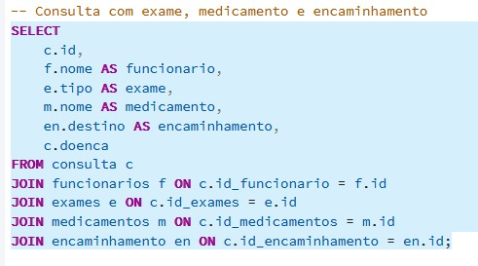

Figura 2 - Exemplo de código de consulta do DQL

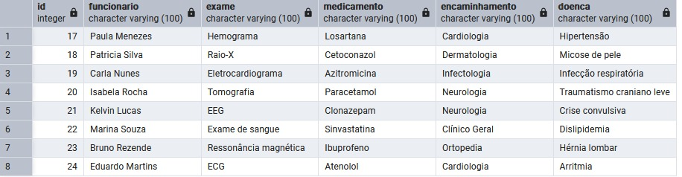

Figura 3 - Saída da consulta DQL

Link para o github com o código DQL completo:

<https://github.com/ProjetoFinalAndre/Projeto-Final-Banco-de-Dados-Relacional-2025-/blob/dev/sql/dql.sql>

# CONCLUSÃO

A parte que mais demorou foi o começo, principalmente para escolher o tema e montar o DER, definindo as entidades, atributos e relacionamentos. Depois disso, as outras etapas foram mais tranquilas. A parte do DDL (Data Definition Language), com a criação do banco, das tabelas e seus campos, e o DML (Data Manipulation Language), com a inserção dos dados, foi mais simples porque tudo já estava bem definido no DER.

A parte mais complicada acabou sendo o DQL, que envolve as consultas e views. Tivemos um pouco mais de dificuldade para conseguir mostrar exatamente o que queríamos.

A principal lição que ficou foi que criar um sistema para um hospital é bem mais complexo do que parece. O trabalho em equipe e o cumprimento dos prazos foram pontos que, com certeza, precisamos melhorar. Sobre o Git, conseguimos entender um pouco melhor como funciona o versionamento.

No geral, o grupo percebeu que entender como funciona o ambiente de trabalho e as necessidades do sistema é essencial, não só para montar um bom DER, mas também para criar um banco de dados seguro, eficiente e confiável.

Como sugestão de melhoria, pensamos em usar ferramentas mais avançadas para o banco de dados e tentar entender melhor como funciona a rotina de um hospital.

# REFÊRENCIAS

<https://www.postgresql.org/docs/>

<https://code.visualstudio.com/docs>

<https://docs.github.com/pt/get-started/writing-on-github/getting-started-with-writing-and-formatting-on-github/basic-writing-and-formatting-syntax>

<https://docs.brmodeloweb.com>